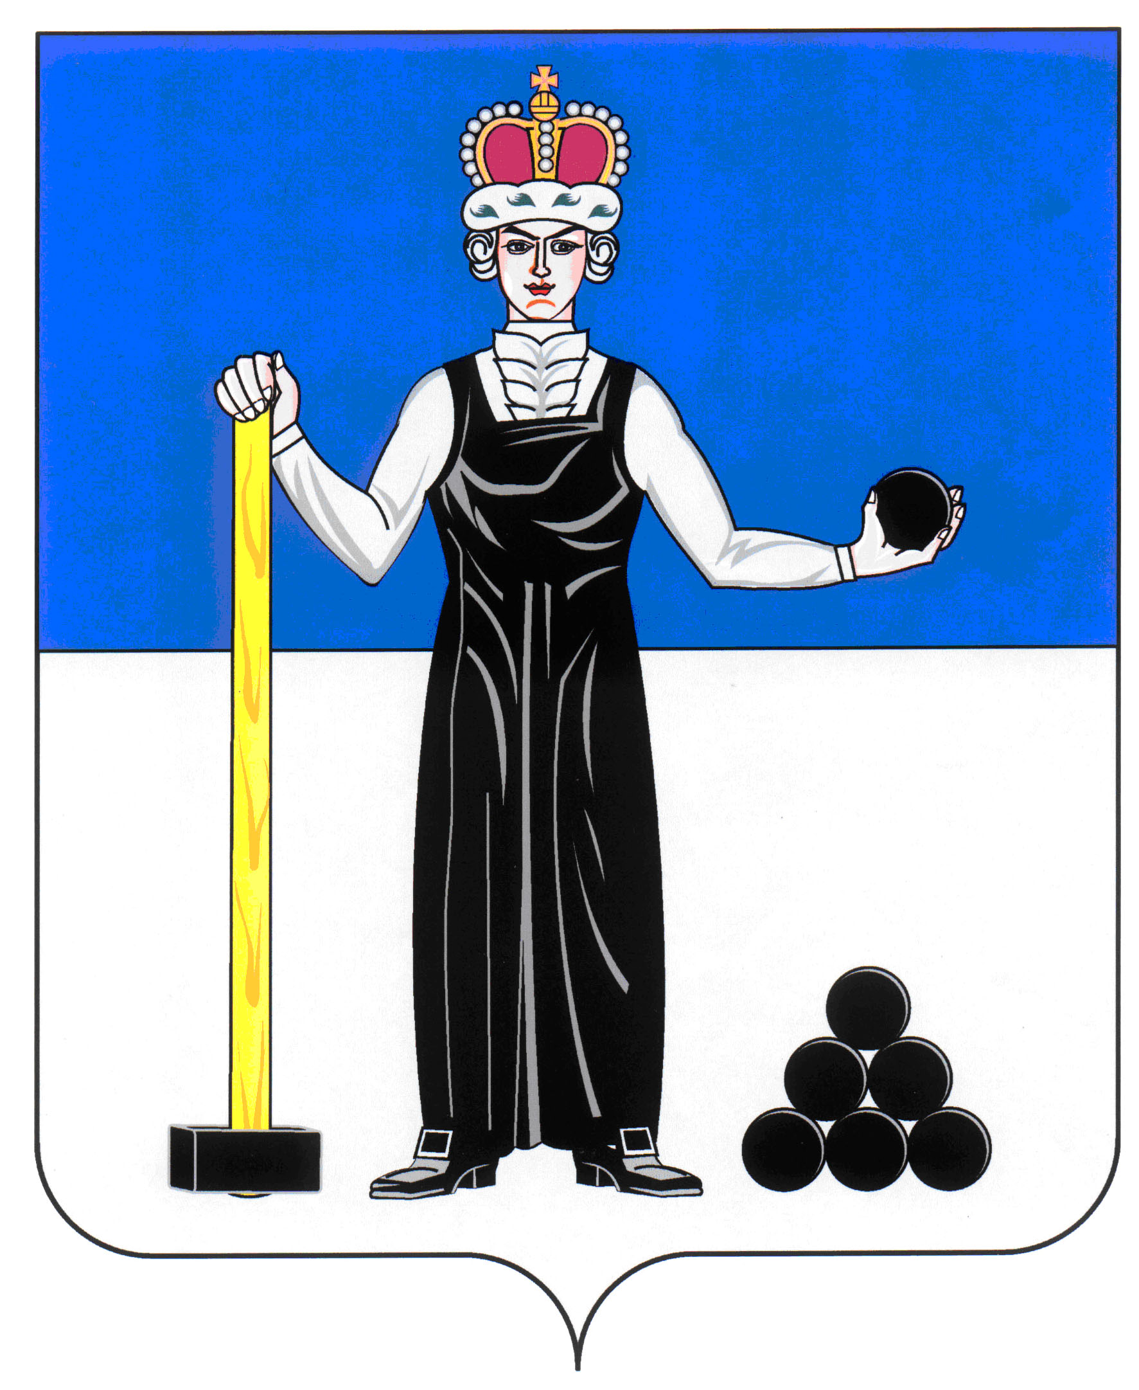
Р Е Ш Е Н И Е

ЗЕМСКОГО СОБРАНИЯ

АЛЕКСАНДРОВСКОГО МУНИЦИПАЛЬНОГО РАЙОНА

ПЕРМСКОГО КРАЯ

20.12.2018
29
____________________ №________________

О назначении публичных слушаний по вопросу преобразования поселений, входящих в состав Александровского муниципального района, путем их объединения, не влекущего изменения границ иных муниципальных образований

В соответствии с частями 2, 3 ст. 13, п. 4 ч. 3 ст. 28 Федерального закона от 06.10.2003 № 131-ФЗ «Об общих принципах организации местного самоуправления в Российской Федерации», статьями 22, 30 Устава Александровского муниципального района Пермского края, Положением о публичных слушаниях в Александровском муниципальном районе, утвержденным решением Земского Собрания от 23.04.2015 № 179, Земское Собрание Александровского муниципального района
РЕШАЕТ:
1. Назначить проведение публичных слушаний по вопросу преобразования Александровского городского поселения, Всеволодо-Вильвенского городского поселения, Яйвинского городского поселения, Скопкортненского сельского поселения, входящих в состав Александровского муниципального района, путем их объединения, не влекущего изменения границ иных муниципальных образований, на 17 января 2019 года, начало в 17:30 часов.
2. Определить место проведения публичных слушаний: г. Александровск, ул. Ленина, 20а, 4-й этаж, зал заседаний Земского Собрания Александровского муниципального района.
3. Утвердить состав организационного комитета по подготовке и проведению публичных слушаний согласно приложению 1.
4. Утвердить порядок учета предложений по вышеуказанному вопросу и порядок участия граждан в его обсуждении согласно приложению 2.
5. Направить настоящее решение в представительные органы Александровского городского поселения, Всеволодо-Вильвенского городского поселения, Яйвинского городского поселения, Скопкортненского сельского поселения для обсуждения и принятия соответствующих решений по результатам публичных слушаний.
6. Опубликовать настоящее решение в газете «Боевой путь» и обнародовать на официальном сайте aleksraion.ru.
7. Настоящее решение вступает в силу после его официального опубликования.

Председатель Земского Собрания
Александровского муниципального района Д.В. Щеглов

Приложение 1
к решению Земского Собрания
Александровского муниципального района
от 20.12.2018 № 29

СОСТАВ
организационного комитета по вопросу преобразования поселений,
входящих в состав Александровского муниципального района, путем их объединения, не влекущего изменения границ
иных муниципальных образований

Председатель:
Щеглов Дмитрий Владимирович - председатель Земского Собрания Александровского муниципального района

Заместитель председателя:
Богатырева Светлана Валентиновна - Глава муниципального района – глава администрации Александровского муниципального район

Члены оргкомитета:
Майорова Светлана Викторовна – депутат Земского Собрания по избирательному округу № 8;
Овчинникова Ольга Прокопьевна - депутат Земского Собрания по избирательному округу № 14
Поздняков Владимир Ананьевич - депутат Земского Собрания по избирательному округу № 4
Усс Лариса Яновна - депутат Земского Собрания по избирательному округу № 7.

Приложение 2
к решению Земского Собрания
Александровского муниципального района
от 20.12.2018 № 29

ПОРЯДОК
учета предложений по вопросу преобразования поселений, входящих
в состав Александровского муниципального района, путем их объединения,
не влекущего изменения границ иных муниципальных образований,
и порядок участия граждан в его обсуждении

1. Предложения по вопросу преобразования поселений, входящих в состав Александровского муниципального района, путем их объединения, не влекущего изменения границ иных муниципальных образований, принимаются от граждан, постоянно проживающих на территории Александровского муниципального района и достигших 18 лет.
2. Предложения граждан принимаются со дня опубликования (обнародования) настоящего решения по 17 января 2019 г. включительно. Предложения граждан, направленные по истечении указанного срока, не рассматриваются.
3. Предложения граждан направляются в письменном виде.
4. Предложения по вопросу преобразования поселений, входящих в состав Александровского муниципального района, путем их объединения, не влекущего изменения границ иных муниципальных образований, принимаются организационным комитетом по подготовке и проведению публичных слушаний в рабочие дни с 8.00 час. до 12.00 час. и с 13.00 час. до 17.00 час. по адресу: 618320, Пермский край, г.Александровск, ул.Ленина, 20а, к.28 (аппарат Земского Собрания Александровского муниципального района), телефоны (34274) 3-57-15, 3-55-29, либо направляются по почте по указанному адресу с пометкой на конверте «В организационный комитет по подготовке и проведению публичных слушаний по вопросу преобразования поселений, входящих в состав Александровского муниципального района, путем их объединения, не влекущего изменения границ иных муниципальных образований.
5. Участие граждан в обсуждении указанного вопроса, принятие и рассмотрение поступивших предложений проводится в порядке, установленном Положением о публичных слушаниях в Александровского муниципальном районе.

